● **Investigar** y **contestar** las siguientes preguntas.

¿Qué es un usuario root en Linux?

Un usuario root en Linux es un usuario administradorque posee todos los privilegios en los modos monousuario o multiusuario.

¿Por qué Ubuntu no me deja establecer la contraseña durante la instalación?  
Porque el sistema operativo te crea como usuario administrador pero non como super usuario.

**● Investigar y establecer** una contraseña para el usuario root.

Tecleando esto en la consola **sudo -u root passwd,** te pedirá el password de tu usuario, luego te pedirá el nuevo password para el root.   
Luego del procedimiento anterior podrás loguearte como **root su**.

Ahora escribiendo **su** en la terminal, te pedirá el password que le asignaste al root anteriormente y ya estarás logueado como root.  
**● Hacer captura de pantalla del comando ejecutado y pegarlo en el**

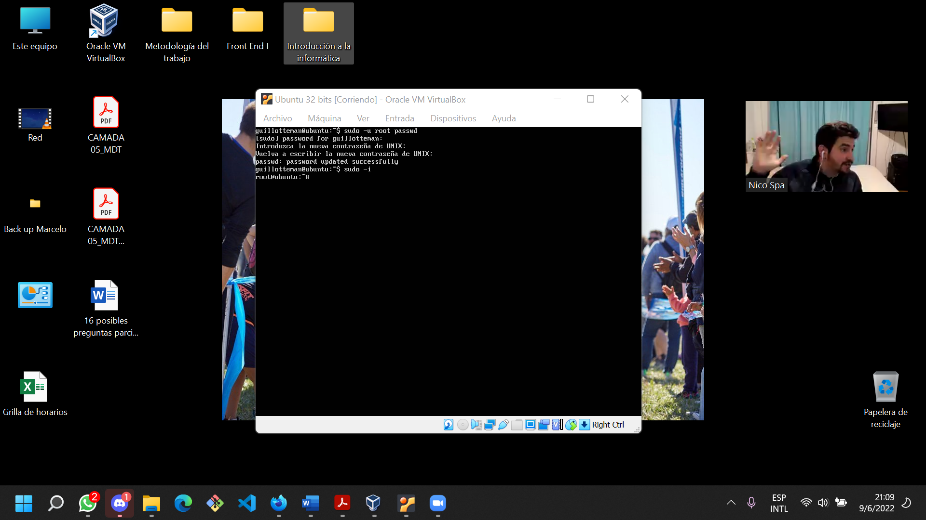**documento.**● Crear una carpeta llamada segundaEntrega y un archivo llamado resuelto.

● Hacer captura de pantalla de los comandos anteriormente ejecutados.

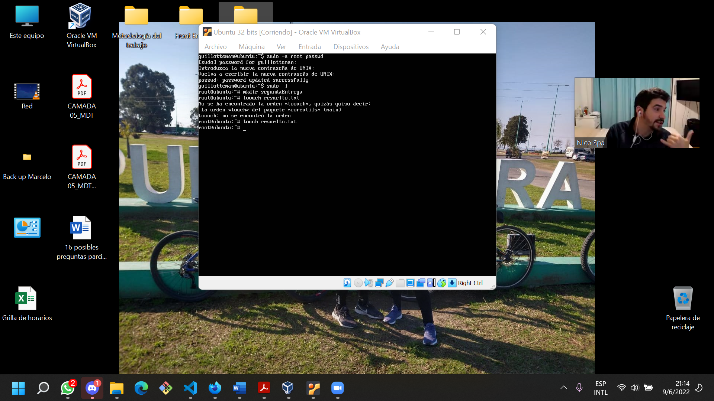

● Ejecutar el comando pwd y hacer captura de pantalla.

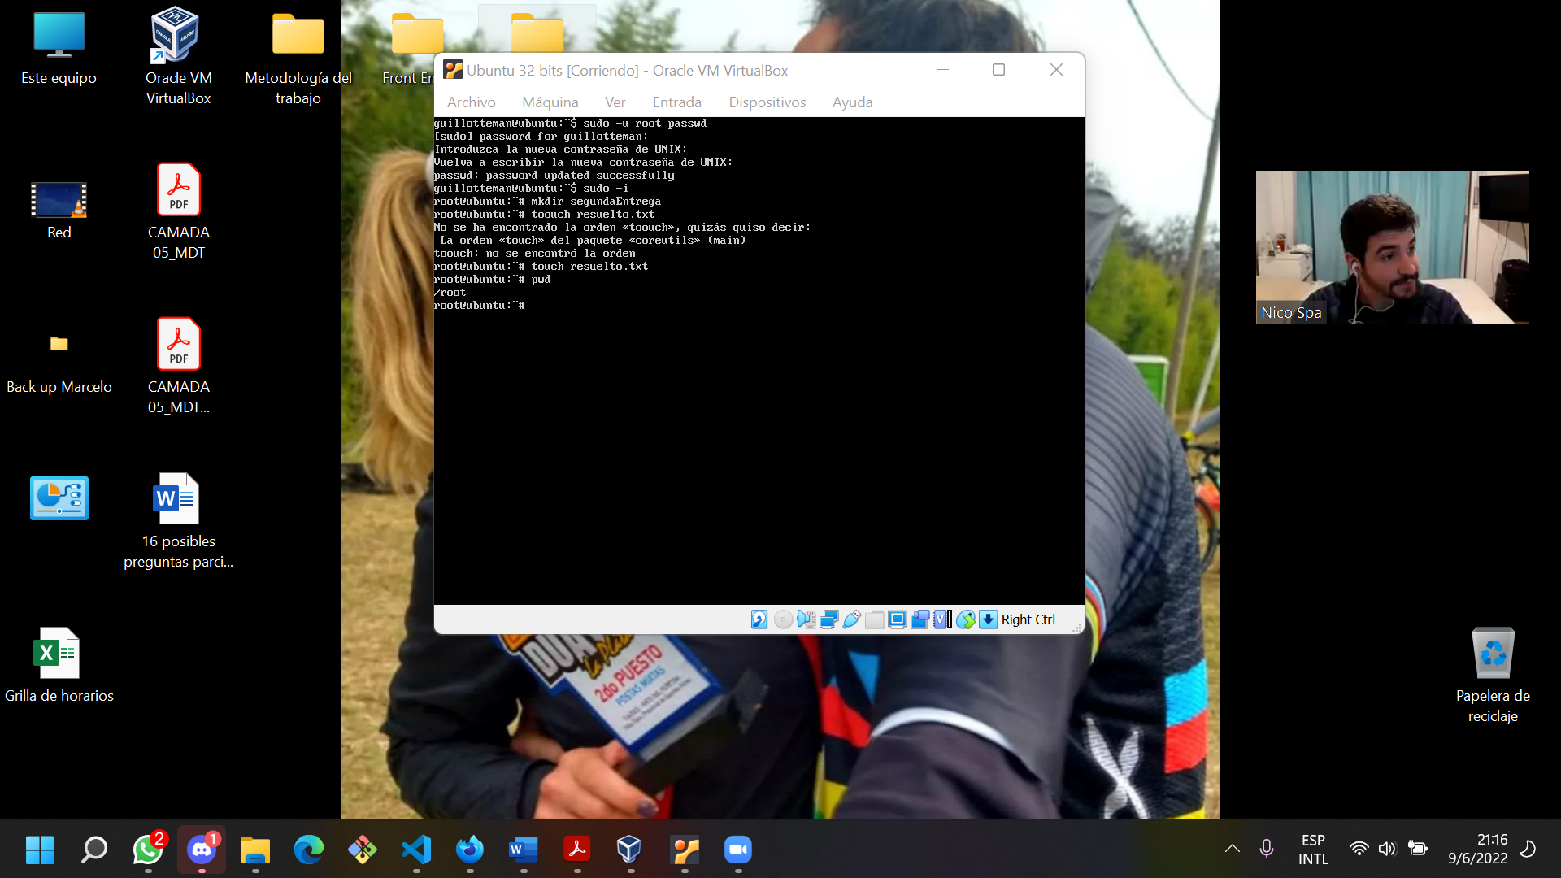

● Subir el documento de manera individual en la mochila.